리눅스활용실습 레포트

2015726012

최세일

제대로 구현하였다고 생각하는 경우 구현여부를 o

애매하게 구현하였다고 생각하는 경우 △

구현에 실패한 것은 x 로 표시하였다.

* **체크리스트**

|  |  |  |
| --- | --- | --- |
|  | 항목 | 구현 여부 |
| USER NAME | User 목록 적절히 출력 (1점) | o |
| User 목록에서 커서 이동 (1점) | o |
| 예외 처리 (2점) | o |
| Process Info | CMD (1점) | o |
| PID (0.5점) | x |
| STIME (0.5점) | o |
| Process 목록 상에서 커서 이동 (1점) | o |
| 예외 처리 (1점) | x |
| UI 및 Prompt 출력 | UI(=Table 모형) (0.5점) | o |
| Prompt (0.5점) | o |
| 예외처리 (1점) | o |

* **관련 이슈**
* 별도로 3초마다 한번씩 화면이 갱신되는 것은 구현하지 못하여서 우선 체크리스트상에 **“Process Info 의 예외처리”** 항목에 x 표시하였다.

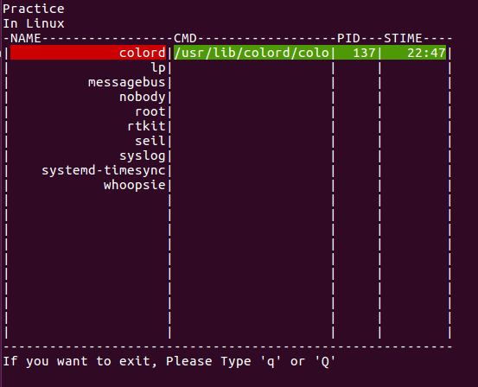 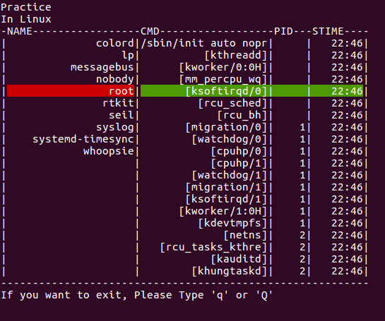

* root 사용자의 경우 PID 가 정상적으로 출력되지 않는 문제가 있는데 해결하지 못하였다.